Кому оказывается помощь

Семьям, воспитывающим ребенка с проблемами в развитии в возрасте от 0 до 3 лет.

Для каждой семьи с ребенком составляется индивидуальный маршрут, включающий социально- психологические, социально-педагогические услуги:
- первичный прием междисциплинарной команды (психолог, врач, специалист по социальной работе);
- родительские программы: «Ранняя пташка», «9 шагов»;
- домашнее визитирование;
- индивидуальные/ групповые занятия с детьми от 10 месяцев до 3 лет в Центре с обязательным участием родителей;
- консультативные пункты для родителей.
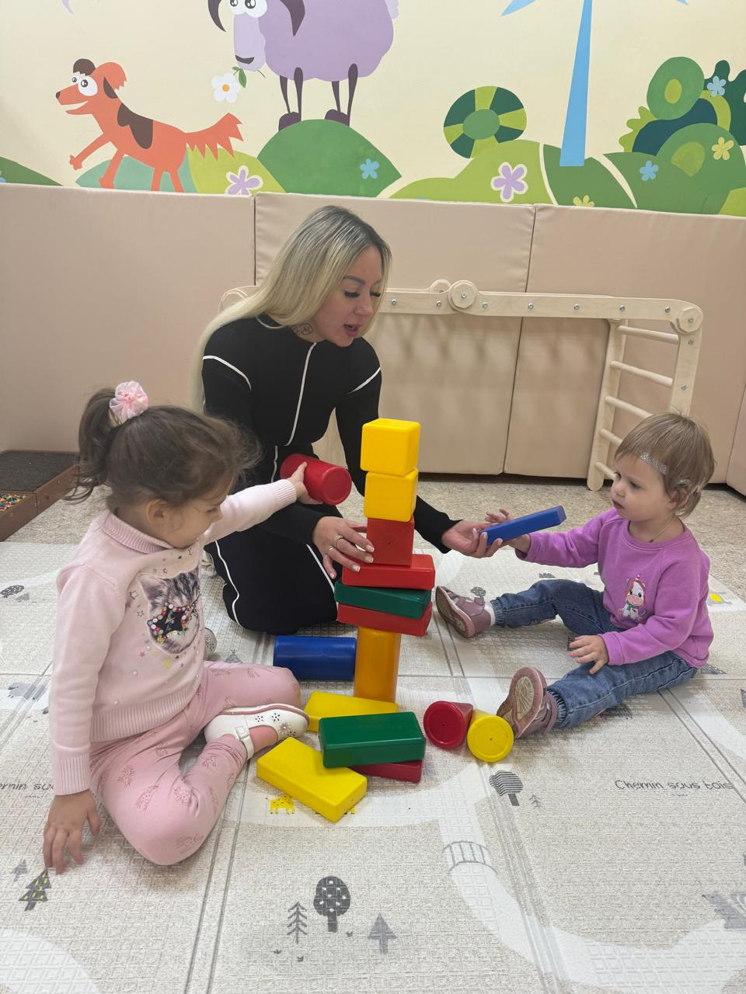
Специалисты:

- врач (педиатр, невролог, ортопед, врач ЛФК, врач-физиотерпевт, психиатр);
- педагоги (учитель – дефектолог, логопед, музыкальный руководитель, социальный педагог);
- психолог;
- специалист по адаптивной физической культуре;
- эрготерерапевт;
- физический терапевт.
- специалист по социальной работе.

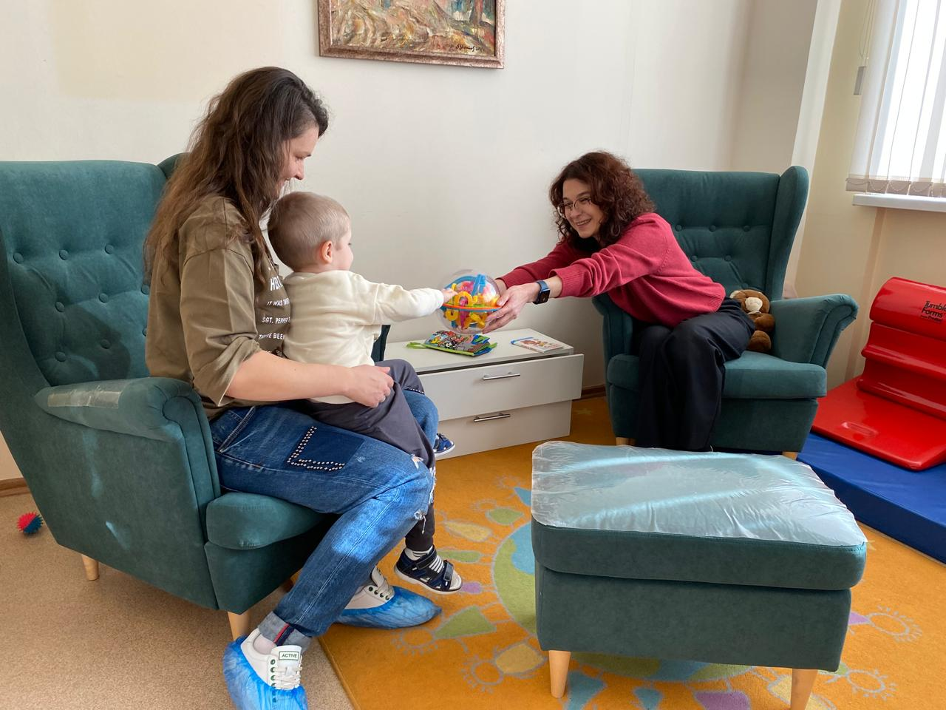

Перечень документов, необходимых для получения социальных услуг:
- Направление от УСЗН Советского района или выписку от врача при наличии установленного диагноза у ребенка.
- Копию свидетельства о рождении ребенка.
- Копию паспорта законного представителя с указанием данных о регистрации на территории Воронежской области.
- Копию СНИЛС ребенка.
- Копию СНИЛС родителя (законного представителя).
- Копию справки об инвалидности, выдаваемая бюро медико- социальной экспертизы (МСЭ) (при наличии)
- Копию индивидуальной программы реабилитации / абилитации (ИПРА) ребенка- инвалида, выдаваемой бюро МСЭ (при наличии).
- Копии результатов обследования, медицинских выписок из стационара, консультаций и др. (при наличии).

Программы ранней помощи направлены на развитие всех базовых навыков, а также любых навыков, которые ребенок осваивает в течение первых трех лет жизни.
А именно:
Двигательные навыки (дотягиваться и брать игрушки, поворачиваться, ползать, ходить)
Когнитивные навыки (думать, помнить, решать поставленные задачи);
Коммуникативные навыки (слушать обращенную к нему речь, понимать, разговаривать);
Социально-эмоциональные навыки (играть, взаимодействовать с другими людьми, проявлять чувства);
Навыки самообслуживания (кушать, одеваться, мыться).

Наш адрес:

394018, г. Воронеж,
ул. Плехановская, 10а
8(473) 255 73 71
8(473) 255 48 38

394026, г. Воронеж,
ул. Урицкого, 120
8(473) 234 36 90

parusn@govvrn.ru

www.помощдетям.рф

https://vk.com/parusnadezhdy

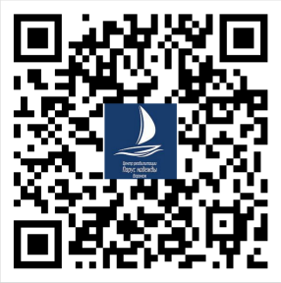

Министерство социальной защиты Воронежской области

Автономное учреждение Воронежской области
«Областной центр реабилитации
детей и подростков
с ограниченными возможностями»
«Парус надежды»

Служба
ранней помощи

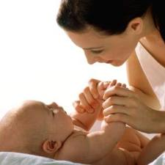

Воронеж 2025 г

